Бондарева Ирина Геннадьевна Предприниматель Россия, Казань
Реставрированные производственные и складские помещения – и защита информации
Обзор инновационных тенденций в области оптических устройств – накопителей цифровой информации и их логического продолжения – устройств оптической памяти
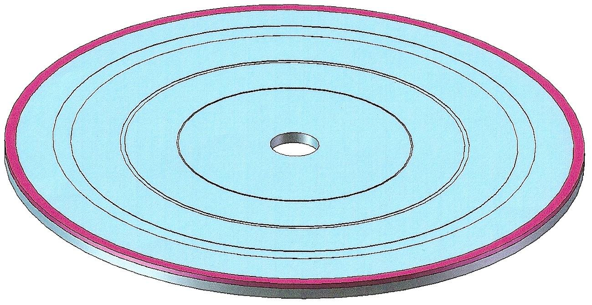
Рисунок 1
Основание многослойного диска – накопителя информации с кольцом для записи кодирующих сигналов ; Указанное кольцо выполняется методом осаждения металла в направленном потоке электролита ( обозначено на рисунке красным цветом ) и код является эквивалентом толщины покрытия ; Измерение толщины покрытия выполняется методами электромагнитной резонансной спектроскопии , точность измерения с её помощью равна нескольким нанометрам

Предложение по системе получения профессиональной защищённой информации из интернета с использованием методов кодирования и декодирования
В качестве основного инструмента выступает оптический диск на котором нанесено кодирующее покрытие в кольцевой зоне в которой нет информационной записи;
В качестве вспомогательного инструмента выступает микро сенсор, который встраивается в дисковод;
Сигнал от микро сенсора формируется при измерении толщины покрытия; точность измерения ,- 100 ангстрем и это величина на которую отличается каждая группа дисков от другой группы;
Сигнал от микро сенсора является кодом для входа в массивы информации, размещённые в интернете;
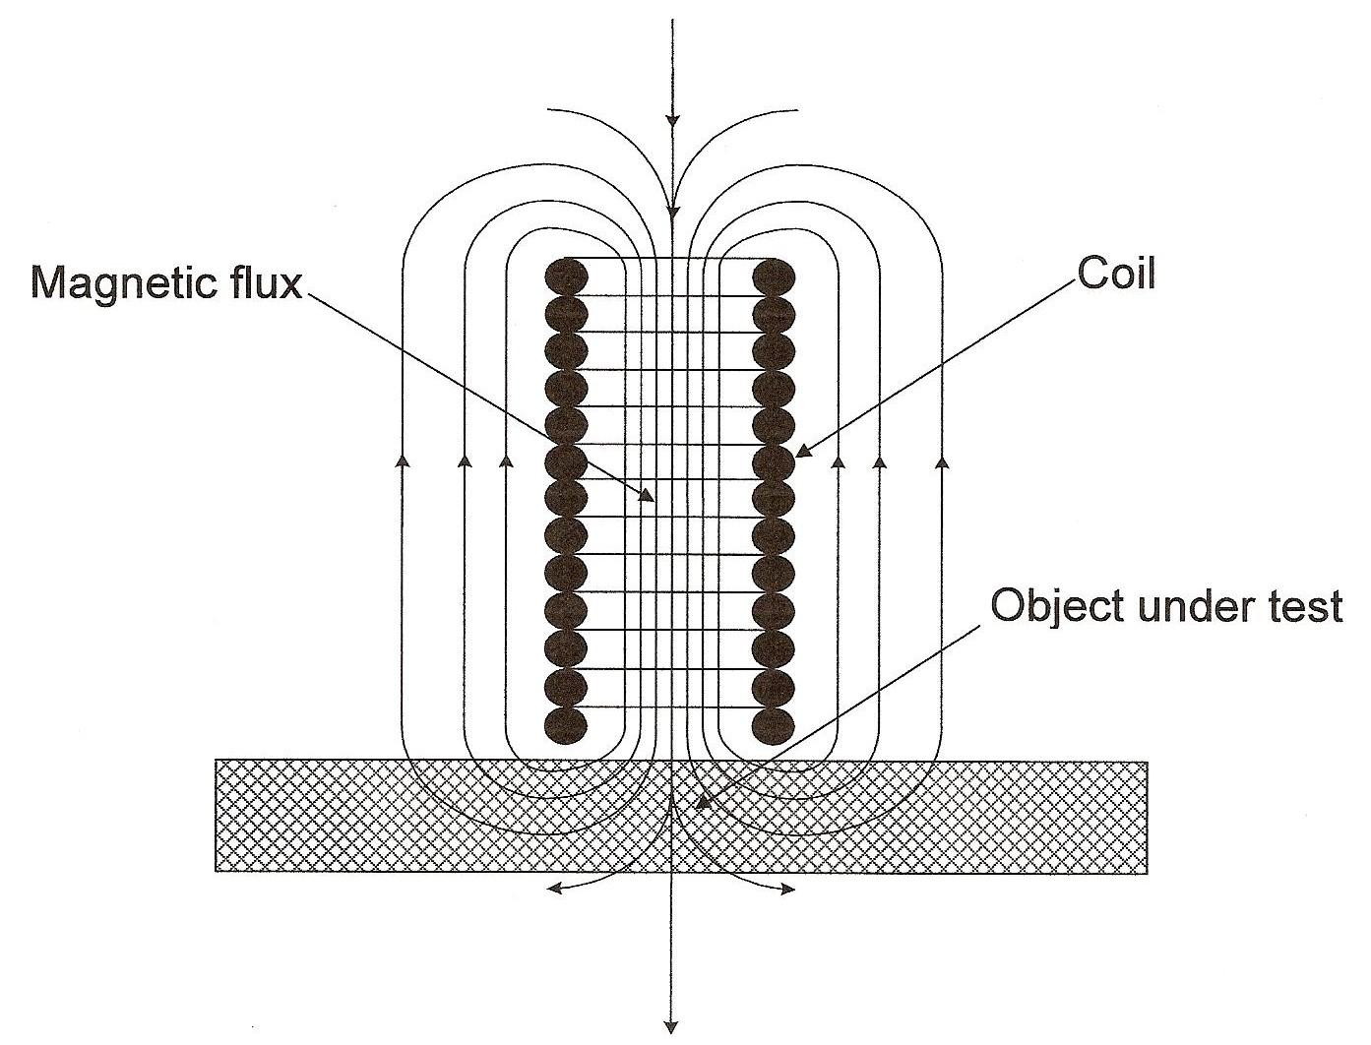
Рисунок 1-1
На рисунке представлена принципиальная схема сенсорного модуля для считывания кода с диска нанесённого на основания диска – накопителя информации

Программное обеспечение должно давать возможность идентифицировать сигнал от микро сенсора и в случае совпадения сигнала с эталонным открывать массивы информации и в процессе её скачивания продолжать контролировать достоверность сигнала до завершения процесса скачивания информации ;
Это даёт возможность предотвратить замену диска во время записи на нелицензированный;
Подделать такой диск невозможно, так как толщина покрытия определяется при изготовлении и , даже имея такой диск , невозможно им воспользоваться, без микро сенсора ,настроенного на строго определённый характер сигнала;
Диски и сенсоры могут выпускаться на любом сегодня существующем производстве оптических дисков; диски могут выпускаться сериями по 100 – 250 штук с одинаковой толщиной кодирующей ленты и с комплектом сенсоров;
Каждый пользователь может приобрести одну или несколько серий дисков и использовать их при работе с интернетом;
По такому же принципу программы и другая информация могут рассылаться пользователям, только в обратном порядке, что гарантирует полную конфиденциальность и защиту при нахождении в интернете от несанкционированных посланий и вирусов;
Это очень общая информация , и если её квалифицируют как заслуживающую внимания, то группа независимых изобретателей могла бы детализировать этот проект;
Ввиду того, что механическая часть этого проекта в принципе реализована , этот проект ,- это программное обеспечение, что может быть станет основой проекта в этом направлении;
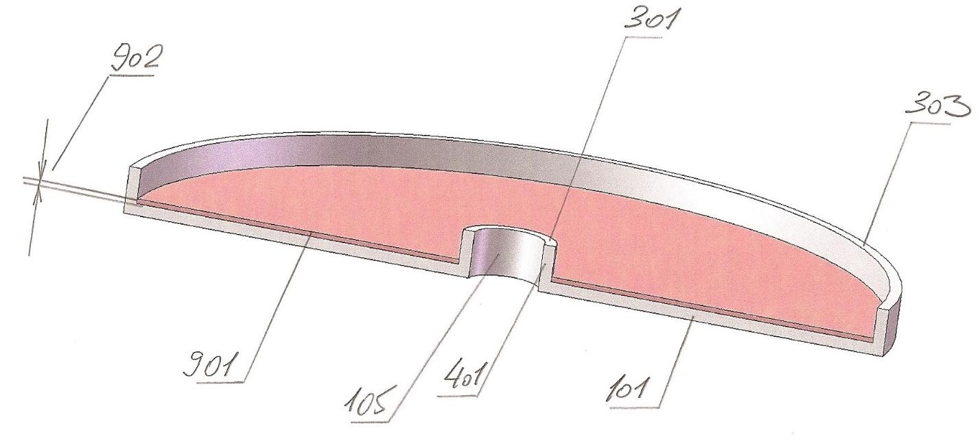

Рисунок 2
На рисунке показан в сечении корпус многослойного диска – накопителя информации в варианте , который позволяет его применение в системах управления и контроля в умных , реставрированных производственных и складских помещениях ; На диске нанесён один слой ( показан розовым цветом )
Цифрами на рисунке обозначены :
101 , - основание диска
105 , - кольцевое отверстие для центрирования диска в дисководе
301 , - торец центрального ориентирующего кольца
303 , - наружный торец
401 , - толщина центрального ориентирующего кольца
901, - толщина слоя для записи ( испытаны диски с 100 слоями записи , общей ёмкостью в 1 терабит
902 , - толщина одного слоя

В последнее время этой тематике уделяется достаточно большое внимание;
Это очень просто проследить по научным публикациям ;
Так , группа японских физиков создала работоспособную оптическую память с рекордно низким потреблением энергии. Статья ученых появилась в журнале Nature Photonics.
Создание компьютера, который использовал бы вместо электрических импульсов оптические сигналы, - так называемого оптического компьютера - является сферой, где ведутся активные исследования (недавно, например, был впервые создан пассивный оптический диод). В рамках новой работы ученые занимались созданием оптической памяти.
Физически память представляет собой фотонный кристалл, то есть тело, в котором коэффициент преломления меняется периодически.
В работе использовались кристаллы из сплава индия и фосфора с полостью, внутри которой располагалась частица кристалла с добавлением галлия и мышьяка. Частица представляет собой один бит памяти, в то время как окружающий кристалл служит световодом и теплоотводом.
Всего ученым удалось получить четыре бита памяти. Как показали тесты, такой бит способен хранить данные без подзарядки в течение порядка 10 секунд (в прежних системах этот показатель составлял примерно 250 наносекунд).
Кроме этого полученная память потребляет около 25 нановатт, что на несколько порядков меньше показателей аналогичных устройств.
Главным недостатком новой памяти является относительно большое время записи.
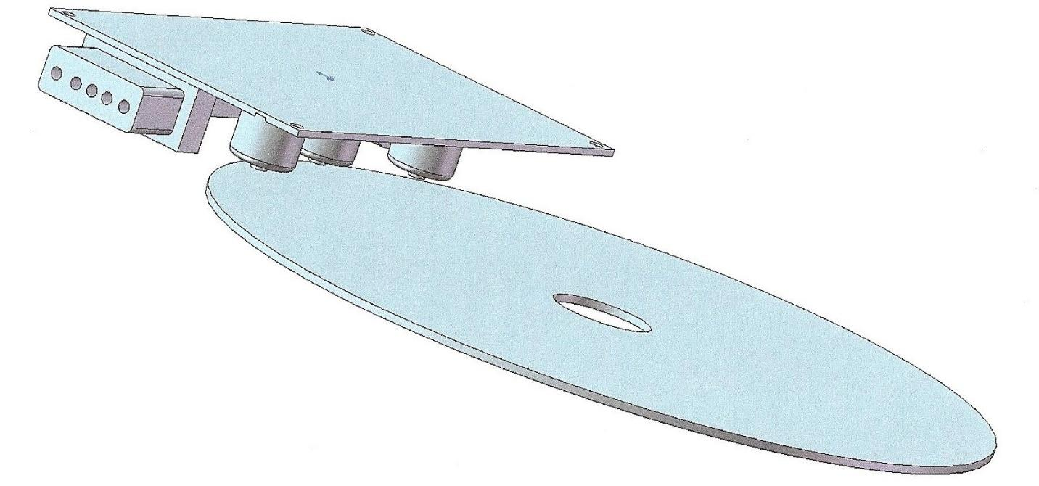
Рисунок 3
На рисунке представлена трёхмерная модель установочного модуля в котором устанавливается на специальном шпинделе диск с кодирующим и декодирующим кольцом
Кодирование и декодирование ведётся тремя сенсорными модулями , работающими по принципам электромагнитной резонансной спектроскопии с элементами искусственного интеллекта и искусственных нейронных сетей

Поиск в этом направлении продолжается и вот не заставило себя ждать новое сообщение :

... Ученые и университет Пердью создали пассивный оптический диод на основе кремния. Об этом сообщает Discovery News. Статья ученых появилась в журнале Science.
Диод представляет собой пару кремниевых колец на подложке из диоксида кремния. Линейные размеры устройства - порядка десяти микрометров.
Диод работает таким образом, что пропускает инфракрасные фотоны в одну сторону, но не пропускает их в противоположную. По словам ученых, их устройство можно сделать гораздо меньше, чем оно сейчас, что будет заметно способствовать миниатюризации.
По словам ученых, созданный ими диод относится к классу пассивных устройств, то есть не способен менять свойства под воздействием какого-либо сигнала. Вместе с тем, по утверждению ученых, несмотря на серьезное использование нелинейных эффектов в конструкции, предложенные ими устройства можно производить на существующем оборудовании.
В настоящее время ведутся активные разработки по созданию компьютеров, которые использовали бы в работе фотоны вместо электронов. Считается, что подобные устройства не только будут меньше и быстрее существующих, но и позволят избавиться от необходимости конвертации оптического сигнала в электрический и наоборот (именно это сейчас и происходит из-за широкого распространения оптоволоконной связи).

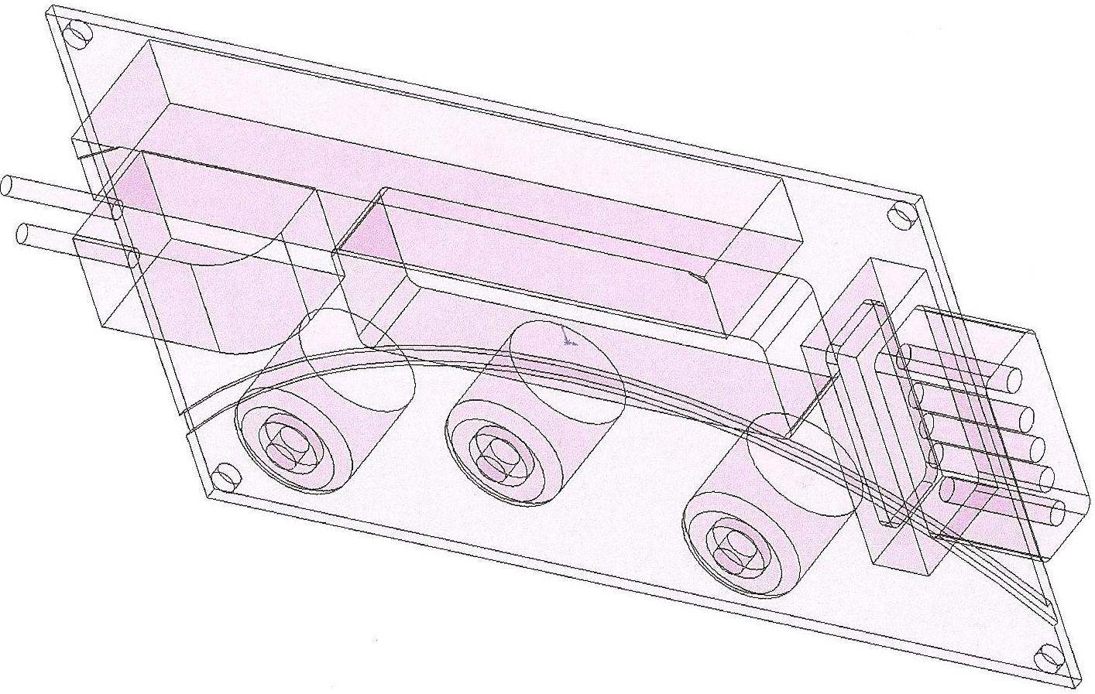
Рисунок 4
На рисунке показана схема установки и подключения трёх сенсоров , работающих на основании принципов электромагнитной резонансной спектроскопии
Имеется несколько моделей процесса кодирования и декодирования которые отслеживаются и аналитически обрабатываются в режиме реального времени при помощи элементов искусственного интеллекта и искусственных нейронных сетей

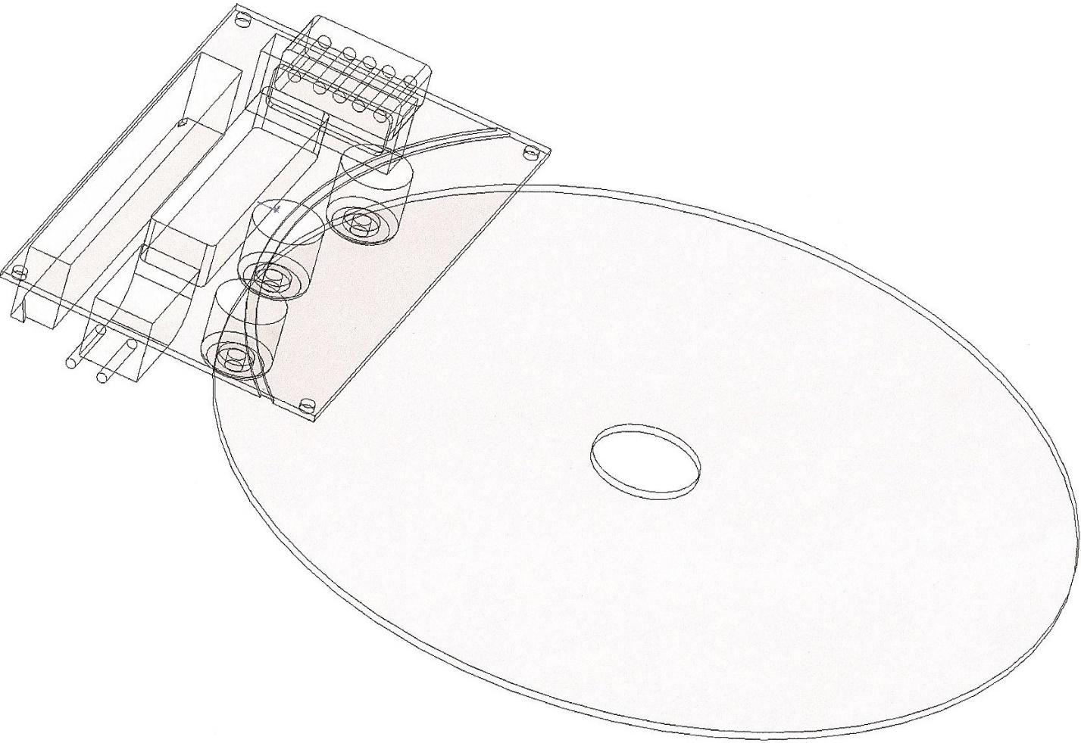

Рисунок 5
На рисунке показана схема установки диска на считывающем устройстве , у которого также есть функции кодирования и декодирования
Кодирование и декодирование выполняются тремя сенсорами , работающими с специальными интервалами по принципам электромагнитной резонансной спектроскопии
В августе 2011 года ученые из Калифорнийского университета объявили о том, что им удалось создать оптический диод на основе линейных материалов, то есть без использования сложных оптических эффектов.
Также в 2009 году в Nature появилась работа, авторы которой описали микроволновый диод на основе наноштырей.
Кроме того , физики создали микроволновый диод - устройство способное пропускать электромагнитное излучение микроволнового спектра только в одном направлении, сообщает New Scientist. Статья ученых вышла в журнале Nature.
В рамках работы исследователей интересовало прохождение микроволн через лес полупроводниковых наноштырей.
Лес представлял собой фотонный кристалл - материал, обладающий запрещенной зоной частот (по аналогии с запрещенной зоной для полупроводников). Если на подобный кристалл падает фотон с запрещенной частотой, то он отражается от поверхности.
Нанолес был помещен в сильное магнитное поле. В результате выяснилось, что при движении в одном направлении взаимодействие волн с кристаллом приводит к их погашению. При этом в противоположном направлении волны движутся достаточно свободно.
По словам исследователей, новая технология теоретически позволит создать компьютеры, в которых переносчиками информации будут выступать фотоны.
Это позволит значительно ускорить работу вычислительных машин. Кроме того ученые планируют усовершенствовать свой диод, чтобы тот годился для работы в оптическом диапазоне.
Но проблемы с нагревом и непропорциональными потерями энергии на нагрев продолжают мешать разработчикам и вот , как по заказу , совсем недавно японским ученым удалось создать тепловой диод - устройство, способное пропускать тепло только в одном направлении.
По словам исследователей, новые устройства могут найти широкое применение, например, для создания охлаждающих систем для процессоров.
Физики также создали и акустический диод - устройство, способное пропускать акустические волны только в одном направлении.
Диод был реализован пока только в теории - практических испытаний исследователи не проводили. Статья физиков появится в журнале Physical Review Letters, а ее краткое изложение приводит издание Physical Review Focus.

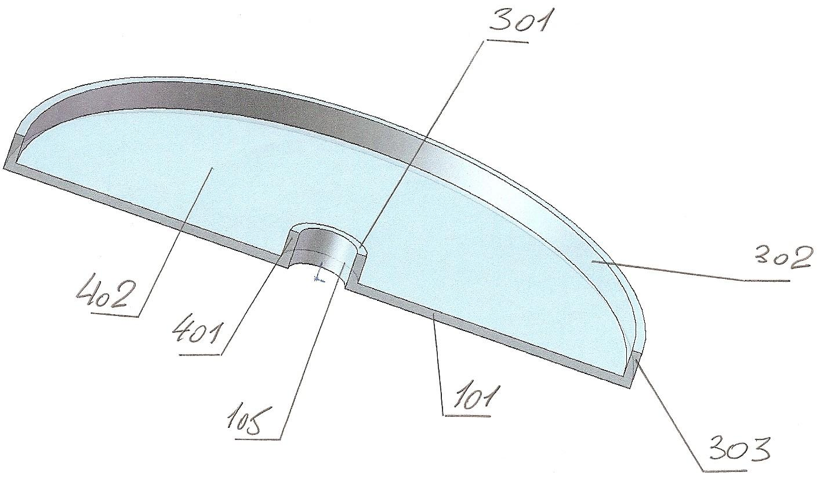
Рисунок 6
На рисунке показан диск , на который наносится слой за слоем оптический материал с форматированием каждого слоя отдельно
Цифрами на рисунке обозначены :
101 , - корпус диска с оптическими характеристиками для записи и считывания информации
105 , - центральное центрующее и ориентирующее отверстие в корпусе диска
301 , - верхний фланец на центральном и ориентирующем отверстии диска
302 , - наружное кольцо корпуса диска
303 , - толщина наружного кольца корпуса диска
401 , - толщина центрального центрирующего и ориентирующего отверстия корпуса диска
402 , - нижняя внутренняя плоскость – фланец , на который поочерёдно наносятся оптические слои диска , после чего каждый слой форматируется – после чего наносится следующий слой
Предполагается, что новое устройство будет состоять из двух слоев. Первый представляет собой так называемый "акустически нелинейный" материал. Распространяясь, звуковая волна создает перепады в давлении, а в подобном материале распределение давления определяет скорость распространения звуковых волн.
Проходя через "акустически нелинейный" материал, волна создает так называемые вторичные колебания, среди которых имеются волны с двойной относительно исходной частотой.
Второй слой в диоде, в свою очередь, выполнен из материала, который позволяет проходить только этим самым волнам с удвоенной частотой.
Схема работы устройства следующая. Волны, испускаемые источником, сначала попадают в "акустически нелинейную" среду, в результате чего возникают вторичные колебания с удвоенной частотой.
Все кроме последних блокируются фильтрующим слоем. С другой стороны волны, идущие к источнику (то есть в обратном направлении) также задерживаются фильтром.
Подбирая параметры материалов особым образом, физики добились того, что количество энергии, переносимое в направлении от источника, примерно в 100 тысяч раз превосходит количество энергии, возвращающееся к источнику.
У нового устройства есть несколько основных недостатков.
Во-первых, оно работает только для достаточно узкого диапазона частот.
Во-вторых, частота на выходе устройства в два раза отличается от частоты на входе.
В-третьих, волны с удвоенной частотой могут проходить как в прямом, так и в обратном направлении.
Наконец, последний недостаток - отсутствие практических испытаний новой концепции.
По словам исследователей, подобные устройства будут крайне востребованы. Например, в медицине используются ультразвуковые аппараты. При этом сам источник ультразвука в подобном устройстве оказывается не защищен от возвращающихся волн, которые способны вносить возмущения в его работу.
Наличие устройства с односторонней пропускающей способностью позволит решить эту проблему.
И тут уместно вспомнить о абсолютно реальных разработках оптических систем , которые могут накопить огромное количество информации в случае , если их выполнить многослойными
Во многом реальность построения таких оптичечских тел , выполненных в виде дисков относится и зависит от соответствия технологическим аспектам возможного построения такого многослойного диска при помощи метода последовательной послойной полимеризации
Вот эти соображения :
- Такт работы технологической линии. Длительность технологических переходов.

- транспортировка заготовки диска с предыдущей рабочей позиции на следующую рабочую позицию; длительность перехода- 3 секунды;
- установка , прижим к рабочему столу позиции,- 1 секунда; пауза- 2 секунды, в течении которой все элементы позиции приводятся в рабочее положение;
- нанесение жидкого агента- общее время составляет 3 секунды, из них установочные перемещения многофакельной форсунки составляет-2 секунды; нанесение длится 1 секунду; удаление многофакельной форсунки из рабочего пространства требует-2 секунды; на обдув горячим газом требуется 1 секунда;
- процесс полимеризации требует общее время в 6 секунд; из них на подвод излучающего экрана необходимо-2 секунды; непосредственно на термообработку необходимо- 2 секунды; на удаление излучающего экрана требуется 2 секунды;
- нанесение маркирующих символов- общее время составляет -6 секунд; из них на подвод, ориентацию и вакуумный прижим маски требуется -2 секунды;
на экспонирование нужно-2 секунды; на удаление маски из рабочего объёма рабочей позиции требуется- 2 секунды;

Из вышеизложенного видно, что рабочий цикл ( такт ) технологической линии должен быть равным 3 секундам; для переходов длительностью операции в 6 секунд, в линии должны быть предусмотрены две параллельные рабочие позиции.

- К вопросу о толщине слоя ( слоёв ) оптического материала , выращенного за один полный технологический цикл.

- за один технологический цикл необходимо нанести три оптических слоя ; один из этих слоёв , который располагается между двумя остальными слоями – должен быть выполнен из светочуствительного материала и его толщина должна быть в пределах 0,002 мм; ограничивающие его с двух сторон слои из оптически прозрачного материала должны иметь каждый толщину в 0,005мм; общая толщина указанной конструкции из трёх слоёв составляет – 0,012 мм;
Первое преимущество предлагаемой технологии состоит в том, что указанные толщины могут, в случае необходимости , быть изменены , без каких либо изменений в конструкции и компановке технологического оборудования и при использовании того же инструмента и приспособлений;
Второе преимущество состоит в том , что даже в пределах одного диска можно изменять толщину слоёв или групп слоёв с учётом различных дополнительных условий и требований; система сочетаний толщин слоёв может, например , позволить ввести особый объёмный геометрический код для защиты информации размещённой в диске.
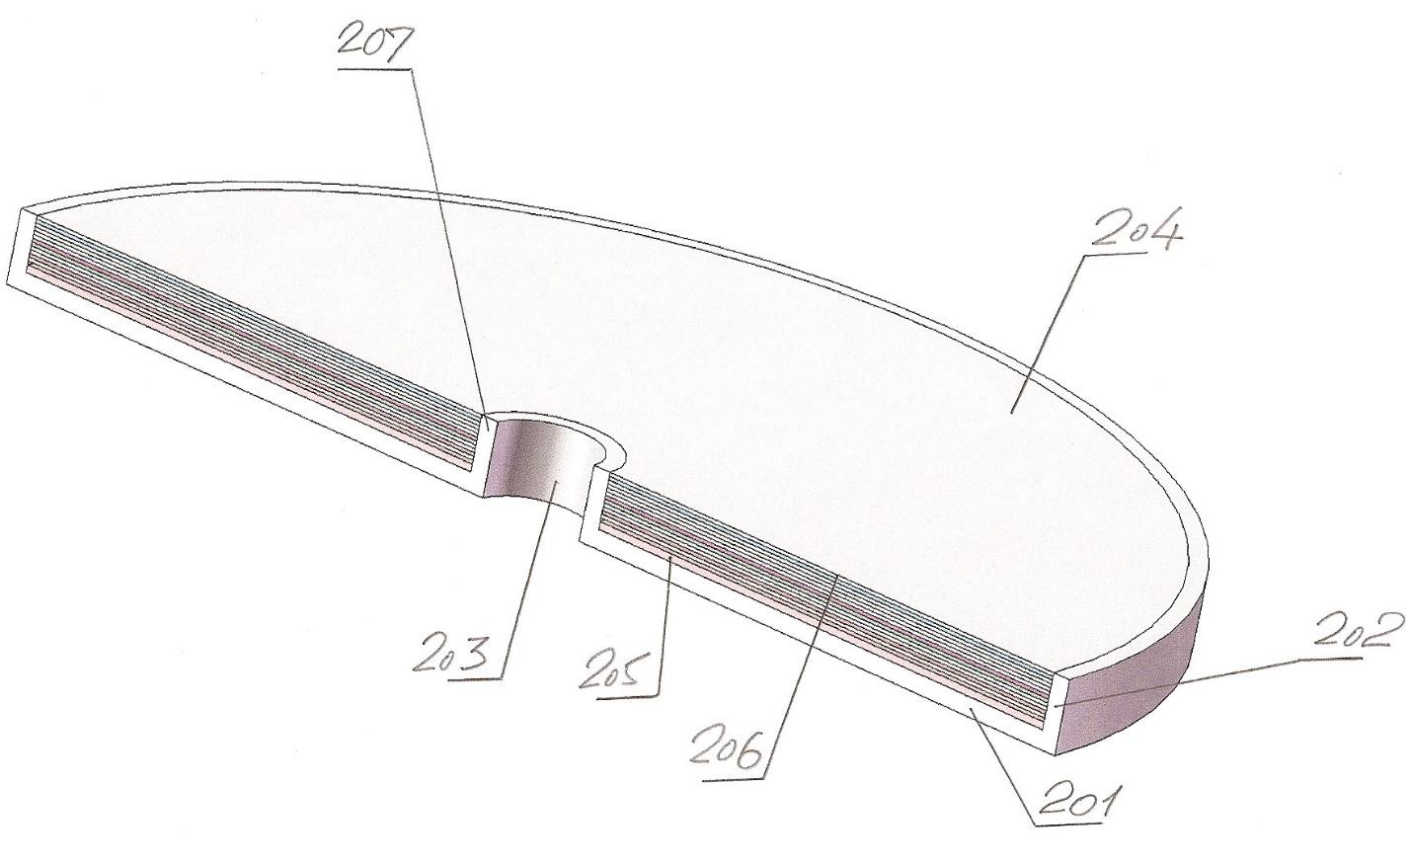
Рисунок 7
На рисунке показан диск с всеми нанесёнными оптическими слоями
Цифрами на рисунке обозначены :
201 , - корпус диска на который наносятся поочерёдно слои диска ( испытаны диски с 100 слоями с общей ёмкостью в 1 терабит
202 , - наружное кольцо корпуса диска
203 , - посадочное и ориентирующее отверстие диска
204 , - наружный оптический слой диска отформатированный для записи ориентировочно 37000 кольцевых линий записи
205 , - первый от основания слой диска
206 , - верхний слой диска
207 , - центральный ориентирующий и центрующий элемент диска

- К вопросу о точности и геометрических пропорциях между элементами и поверхностями дисков , изготовленных по предлагаемой технологии.

- идёт речь о системе взаимосвязанных размерных параметров и их предельных отклонений, их взаимному влиянию и степени влияния на другие размерные параметры дисков; при изготовлении многослойного диска по предлагаемой технологии усреднённая точность всех его элементов , зависит от следующих условий:
а) точность установки на стол рабочей позиции;
б) точность ориентации диска относительно оси стола рабочей позиции;
в) соотношения точности изготовления и сборки стола и других элементов рабочей позиции;
г) точность весовых и объёмных параметров дозы материала, который наносится на поверхность диска;
д) равномерность в распределении материала по поверхности диска;
ж) равномерность зависимости от различных видов воздействия на диск и его элементы, в процессе изготовления, отнесённая как к линейным так и к объёмным параметрам ( включая и температурные варианты воздействия );
з) точность и гомогенность химического состава используемых материалов;
и) точность дозировки материалов и точность соотношения ( весовая и объёмная ) при растворении легирующих добавок в базовых материалах;
к) точность дозировки и растворения катализаторов в базовых материалах;

- Необходимая дополнительная информация

- сравнительная характеристика между контактной маской и проекционной маской. Контактная маска в применении к технике и технологии последовательного послойного выращивания оптического тела диска имеет следующие преимущества перед проекционной маской :

а) её использование не требует применения сложных оптических проекционных систем;
б) её использование не требует высокой точности позиционирования от узлов оборудования;
в) стоимость изготовления контактной маски существенно ниже;
г) затраты на эксплуатацию контактной маски существенно ниже;
д) требуемая точность изготовления контактной маски существенно ниже;
е) механическая прочность и износостойкость контактной маски существенно выше;
ж) контактная маска при прижиме к диску исправляет его геометрию;
з) при использовании контактной маски нет необходимости в сложной корректировке координат маски и диска в процессе их идентификации и взаимной ориентации;
и) благодаря использованию металлопокрытий срок жизни маски достаточно велик , что определяет более эффективное использование средств, затраченных на её изготовление;
к) благодаря тому, что контактная маска имеет полированную контактную поверхность на которой нанесено металлическое покрытие, адгезия с полимерным слоем имеет очень низкий уровень;
л) контактная маска имеет более высокую рабочую точность, так как при её вакуумном прижиме к диску, исключается воздушный зазор

